Sluttrapport Webtek Oblig 3

**Deltakere:**

* Fredrik Waaler (Main programmer)
* Sigurd Ous (Gruppeleder)
* Vegard Frostad (Hjelpeprogrammerer)
* Klaus Dyvik (Redaktør/nettverksadministrator)
* Jørgen Thomassen Wold (Grafisk designer)
* Are Årøen Lykke (Stilekspert/Journalist)
* Maruthan Jeyathevan (Matjournalist)

**Oppgavefordeling:**

|  |  |
| --- | --- |
| **Navn** | **Oppgaver** |
| Fredrik Waaler | Planlegging – 2t  Programmering av html/css -6t |
| Sigurd Ous | Planlegging – 2t  Administrerende arbeid – 3t |
| Vegard Frostad | Planlegging – 2t  Programmering – 2t |
| Klaus Dyvik | Planlegging – 2t  Ordnet med domene ftp – 1t  Koding – 2t |
| Jørgen Wold | Planlegging – 2t  Koding – 6t |
| Are Lykke | Planlegging – 2t  Artikkelskriving – 3t |
| Maruthan Jeyathevan | Planlegging - 2t  Artikkelskriving – 1t |

Beskrivelse av nettstedet

**Link:**

klausdy-studentbibelen.uials.no

**Tema:**

Nettstedet skal være et sted der studenter kan gå for å finne gode tips om studentlivet. Her skal det finnes alt fra billige og gode matoppskrifter, til tips om hva man kan gjøre på fritiden.

**Målgruppe:**

Studenter og eventuelle interesserte

**Grafisk uttrykk:**

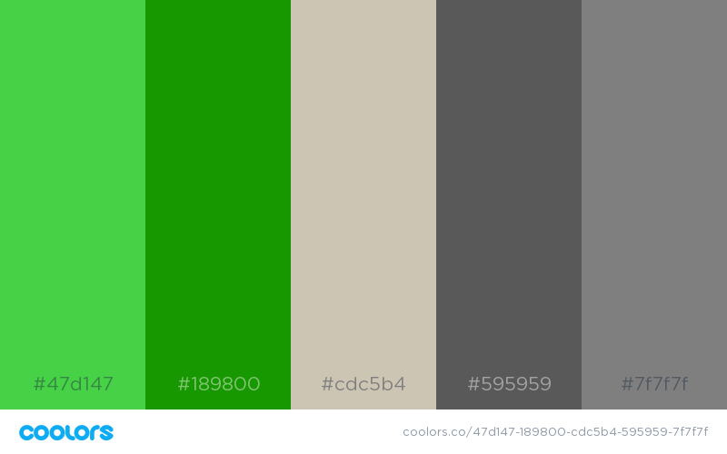

Grønt/hvitt og lyst for å gi en livlig følelse til brukeren. Vi skal lyse opp hverdagen til studentene.

**Trådrammer:**

Hjem

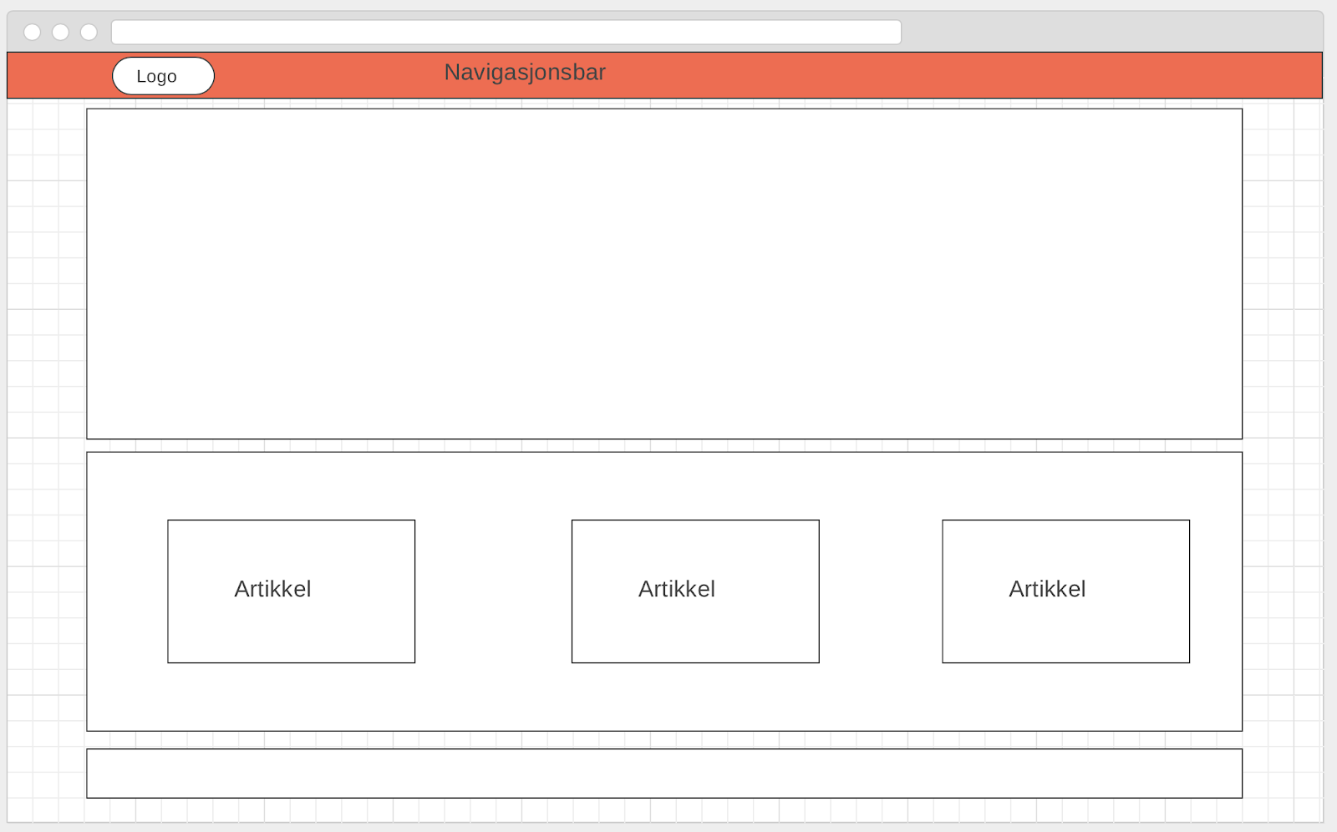

**Skjema for innhold:**

Artikkel:

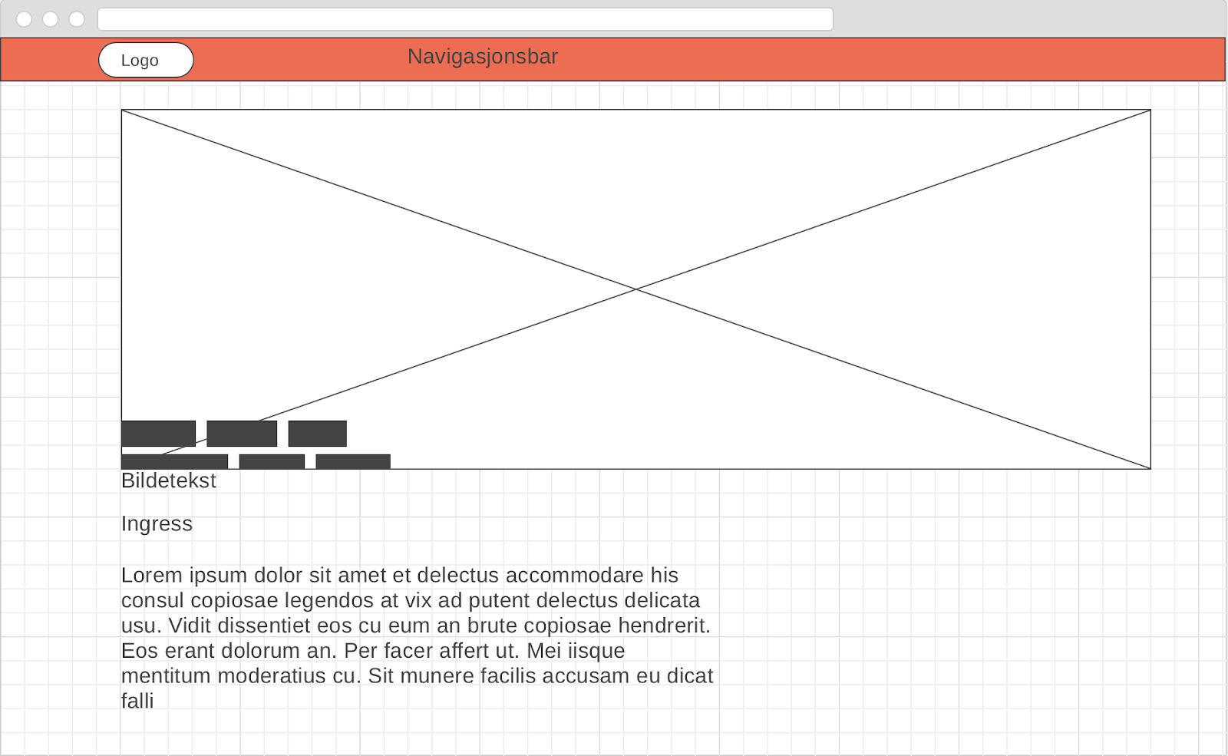

Artikkelvisning:

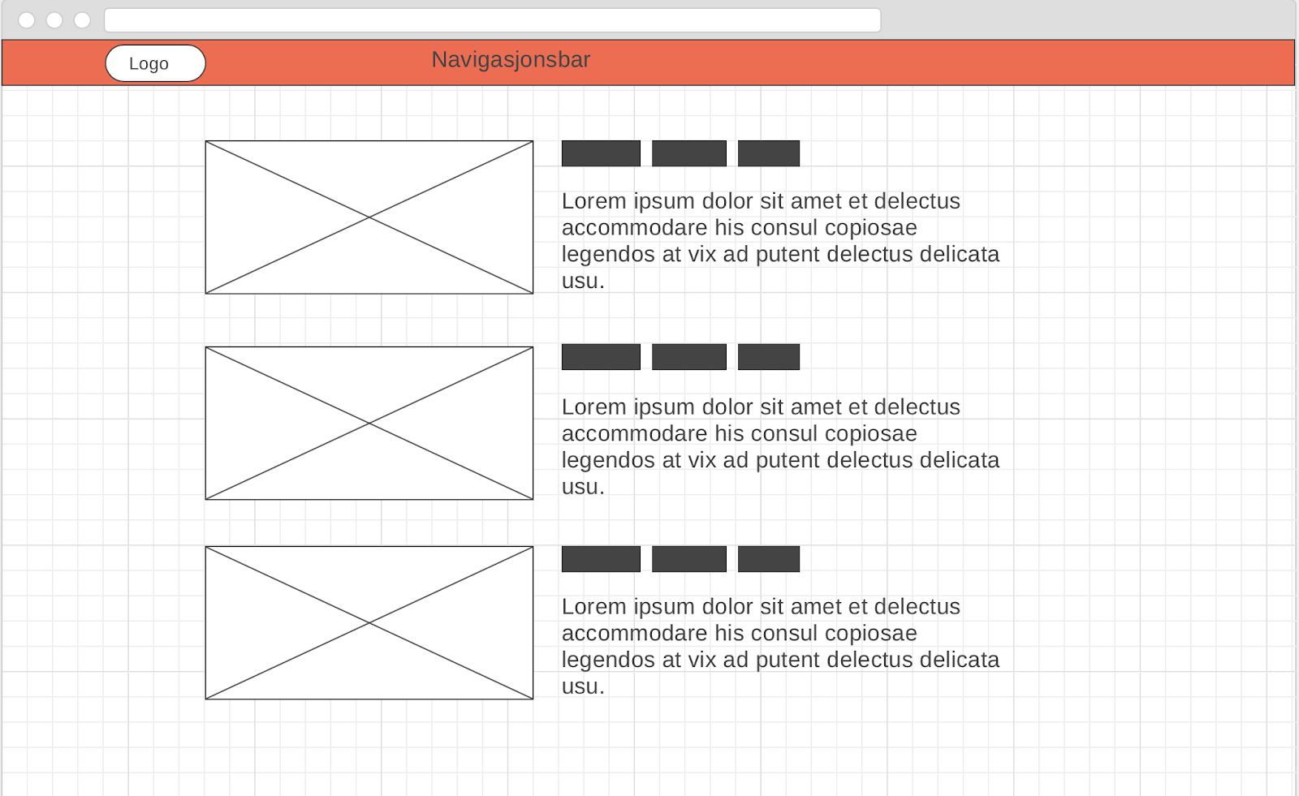

**Strukturdiagram:**

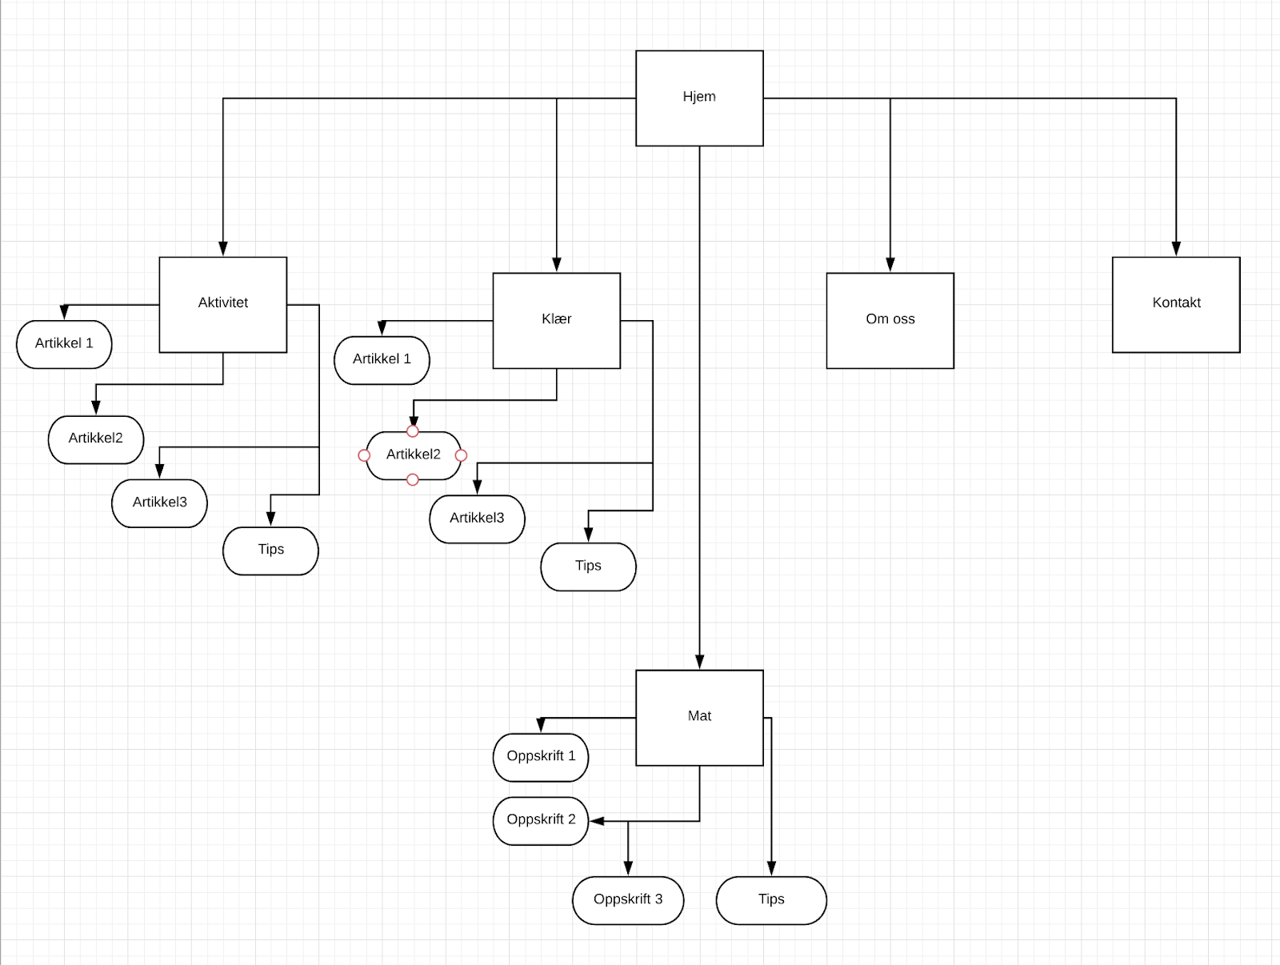

Samarbeidsverktøy

**Git:**

Vi har brukt git kontinuerlig gjennom arbeidet med gruppen.

Vår erfaringer er at det har fungert veldig bra, og vi har ikke hatt noe problemer med merge conflicts eller lignende. Vi har erfart at det har vært en god måte for alle i gruppa, slik at de kan følge progresjonen i alle deler av arbeidet.

**Felles rapport:**

Da vi skulle lage en felles rapport åpnet vi et worddokument på storskjerm så alle kunne se.

Deretter tok vi for oss punktene en for en nedover, og ble enige hva som skulle skrives på de forskjellige punktene.

Erfaringer

**Resultat:**

Vi var til slutt ganske fornøyde med den ferdige nettsiden, og følte at vi hadde truffet godt på det vi ønsket å lage. Det var lite kreative forskjeller innad i gruppen, og vi kan trygt si at alle synes studentbibelen ble en nettside de selv liker.

**Effektivitet:**

Det var noe vanskelig å holde alle i fult arbeid hele tiden, ettersom vi var så mange på gruppen. Vi er likevel relativt fornøyde med arbeidsfordelingen, og føler at det i alle fall ikke var noen som sluntret unna.

**Hva fungerte bra:**

Vi opplevde at det var enkelt å kalle inn til møte dersom det var noe som måtte løses i gruppa, og at arbeidsflyten var god.

**Hva fungerte dårlig:**

Det var litt store grupper, som gjorde det vanskelig å fordele arbeidsoppgavene.

Det var også litt dumt at antallet som skulle være på en gruppe ble så løst spesifisert, og at det bare ble løst fordelt nye gruppemedlemmer utover, da det var vanskelig å dele opp nye arbeidsoppgaver.

**Hva kunne vi ha gjort annerledes:**

Vi kunne ha hatt mer konkrete deadlines fra starten av, slik at vi hadde fått en mer strukturert arbeidsflyt. Nå var det litt uvisst når det meste skulle være klart,